四种排序算法在PASCAL 中的运行速度

测试结果在 同目录下的两个XLSX 文件中 中 测试使用了：冒泡排序，选择排序，插入排序，快速排序四种排序方法。
首先我准备了了2组实验：
- 使用4种算法对一个长度为10的数组进行排序 重复进行1000次，记录时间。
- 使用4种算法对一个长度为100的数组进行排序 重复进行100次，记录时间。
其次，我准备了2台计算机：
第一台（高配）：
CPU : INTEL XEON E3 1230 V2 3.3GHz
内存 : 8G
是否使用SSD : 是
系统 : WINDOWS 7 Ultimate

第二台（低配）：
CPU : INTEL Pentium M 1.6GHz
内存 : 512MB
是否使用SSD : 否
系统 : WINDOWS XP
为了尽可能减小误差因素，我进行了多次试验，最后取平均值的方法。详细结果可到XLSX文件中查看。程序代码也可以在目录下找到。通过对结果分析，我们发现4种算法即便是经受大量数据的检测也不会有太大的结果区别。而横向对比，几种排序算法几乎没有区别。
下面是在高配计算机上的运行结果。
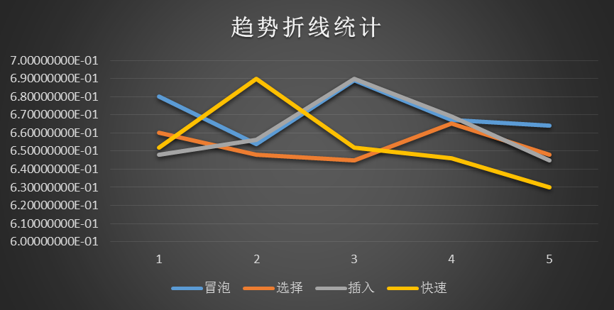
实验一10长度 1000次循环
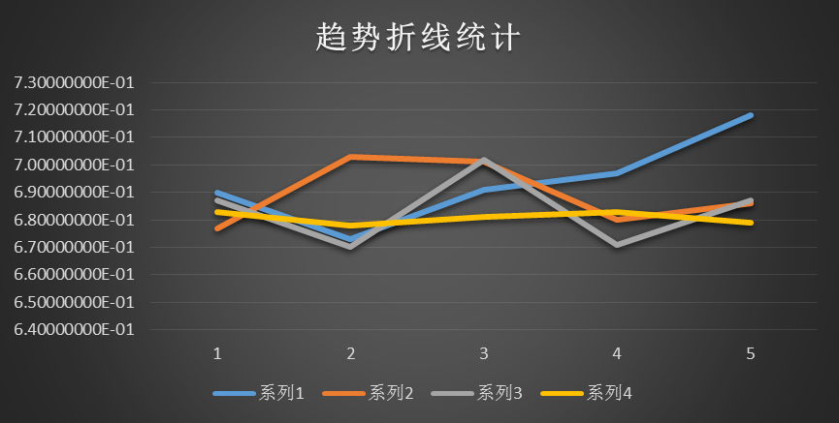
实验二100长度 100次循环
这是在低配计算机上的测试结果：
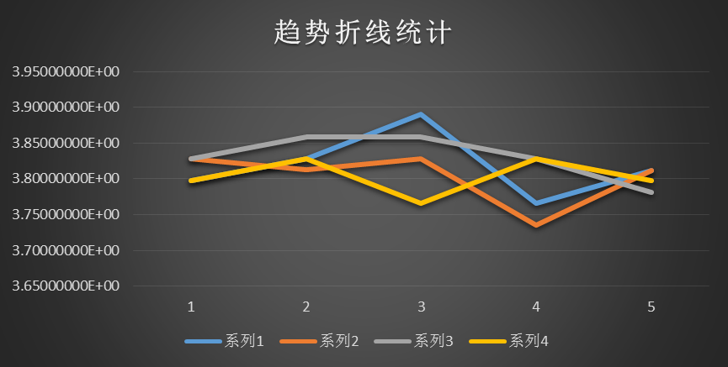
实验一10长度 1000次循环
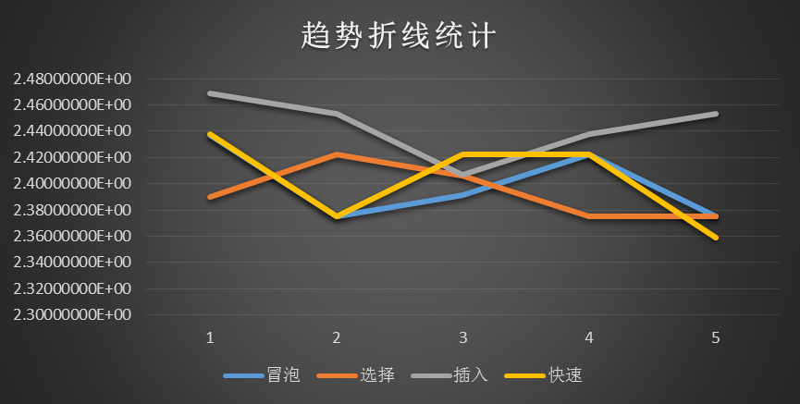
实验二100长度 100次循环

对结果简单分析不难发现一些问题，首先两台电脑配置差距很大，低配的运行时间也明显更长，但是各个算法间依旧无法拉开差距。别且我发现一个独特的现象：低配计算机在实验二（100长度 100次循环）中所用的时间明显比在实验一（10长度 1000次循环）中短，这在高配计算机中是没有的。
并且两次计算的数据量相同（10 * 1000=100*100=10000）。但可以明确的是 第二次的平均速度是要比第一次快的，并且在低配计算机上体现更加明显，我认为合理的解释是：主要的时间消耗其实是在数据的切换上而不是排序，排序的计算量对于计算机的CPU来讲并不大，而数据的切换才是影响时间的更大因素。

综上所述，我认为在时间要求不是很大的题目上使用几种算法差距不大，若无要求，完全可以使用冒泡来减小代码的复杂度。

